Vitbok om Syrien
Politik och massmedia i Sverige
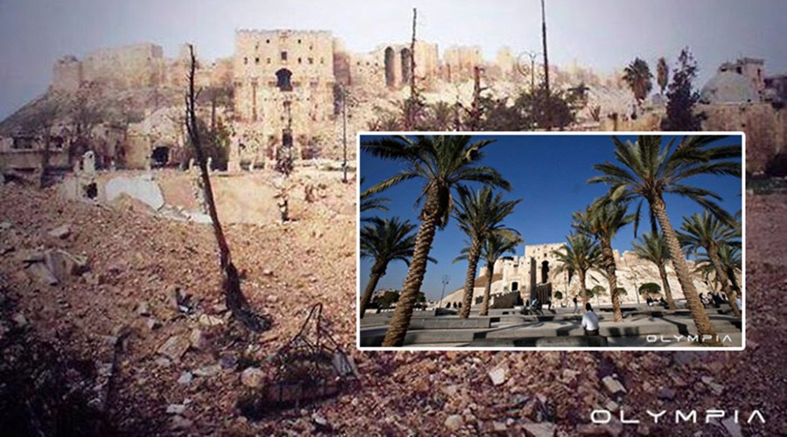

Anders Romelsjö och Hans Öhrn December 2016
Utgiven av föreningen
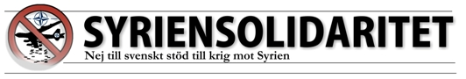
Bekämpa terrorismen i legalt samarbete med Syriens regering.
Stöd FN:s fredsplan och låt Syriens befolkning fritt välja sin framtid.
Upphäv sanktionerna mot Syrien, som starkt bidragit till svält och elände
Fördöm stödet till terroristorganisationer och sanktionerna av USA och allierade, vilket är en huvudorsak till kriget och till massflykten.
Beställ från solidaritetsyrien@gmail.com Pris 40 kr
www.syriensolidaritet.se

